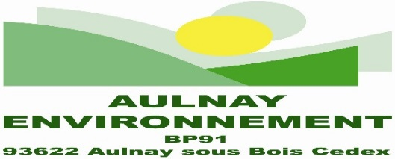
Association régie par la loi de 1901
Déclarée sous le N° W932001007.
Courriel : aulnay.environnement@orange.fr

Révision du PLU, c’est bien !

Refus d’une modification du PLU, pas d’accord !

Comme nous le souhaitions, la révision du PLU a été décidée avant l’été. Mais normalement elle doit être terminée avant fin 2015 : il y a donc urgence.

La mise en place d’un COMITÉ DE PILOTAGE PLU est indispensable rapidement !

Mais il est tout aussi urgent d’obtenir une modification du PLU qui revienne sur celle votée en 2009 par la municipalité précédente.

Ceci est nécessaire :
- pour éviter que d’ici le vote du futur PLU (fin 2015 ou plus tard ?), ne soient entreprises des constructions très gênantes en zone UD et UG (pavillonnaire) sans publication d’un plan d’ensemble et sans que soient fixées des règles connues de tous !
Poursuivre le « bétonnage » pendant la concertation n’est pas la solution !

pour que lors du débat sur la révision du PLU (et aussi du PADD : plan d’aménagement et de développement durable) les choses soient remises à plat à partir du seul règlement voté en 2008. Le débat n’en sera que plus aisé.

Rappelons que le risque d’inondation n’a pas été pris en compte dans les règlements actuels.

Rappelons aussi que les besoins de logements sont difficiles à apprécier :

l’État et la Région qui exercent leur pression pour de nouvelles constructions sont loin du terrain, ils ne tiennent pas compte des réalités de la commune (logements sociaux importants mais inégalement répartis).

Il nous faut un PLH (Plan Local de l’Habitat) qui définisse nos vrais besoins. Le PLH démarré il y a plus de trois ans n’a pas abouti et la population en ignore les études préliminaires. Il est urgent de publier ce qui existe.

Nous vous proposons une réunion publique pour sans attendre, commencer à travailler avec vous sur ces sujets et préparer les réunions spécifiques organisées par la municipalité.

Pour un comité de pilotage et la modification du PLU

contre les projets excessifs : 129 rue Jacques Duclos,

peintures Monnier, rue du 14 juillet (Nafilyan), rue Langevin etc. tous à la

Salle Gainville le Mercredi 10 Décembre 2014

20h à 22h
24 Rue de Sevran 93600 Aulnay-sous-Bois

